彰化縣埔鹽鄉大有社區發展協會
104年大有茨味-「金碳歌稻」收割體驗活動

你是否忙於工作
曾幾何時，忘卻泥土的氣味
大自然的耳語也不再聽見
稻穗收成時的歌詠聲
迎上「機器桶」譜成的節奏
餘下的禾香遍佈田間
成為品嘗汗水勞動的奏鳴曲
這樣充滿五感的一場饗宴不容您錯過
今年讓大有再次邀請您，共赴「金碳歌稻」

本次主要活動項目：
1.認識大有庄
2.割稻一起來
3.踩踩機器桶
4.新鮮碾米趣
5.割稻飯享用

【主辦單位】彰化縣埔鹽鄉大有社區發展協會
【活動時間】104年11/8(日) 上午9：00～13：00。
【集合地點】彰化縣埔鹽鄉大有村員鹿路三段134號（大有柑仔店）
【體驗對象】凡對農務體驗有興趣的民眾。
【報名日期】即日起受理報名至11/7(六)，20人成團。限額30名，額滿截止。
【線上報名】參加“大有茨味-「金碳歌稻」割稻體驗活動”者，請線上填寫報名表，主辦單
位確認成團後會以E-mail或電話告知。
【體 驗 價】700元/人(大人小孩皆同)。
『本次費用內容包括：『每人現碾金碳米1公斤』與『中午割稻飯餐點』。

【友善提醒】
1.本活動會直接參與勞動，包括割稻、搬稻秧、脫穀…等，請評估自身狀況再決定報名與否。
2.本活動費用不包含保險費用，故報名前請自行審慎斟酌評估身體能狀況並請自行加保意外保險。
本社區『並未』為參加者投保「公共意外責任險」等任何保險，請參與者自行負責保險問題。謝謝。

【活動注意事項】
1.當天建議輕鬆的穿著、方便下田不怕弄髒的鞋子、愉快的心情！
2.為提倡環保，當天餐飲將使用社區環保餐具，也歡迎參與民眾自備碗杯。
3.本戶外活動會視當天天氣舉行，偶發小雨將照常進行;如雨勢太大，將會暫時取消。不便之處，敬請見諒。
報到時間：上午9：00~9：15
集合地點：彰化縣埔鹽鄉大有村員鹿路三段134號（大有柑仔店），可搜尋陳尚登古厝。
或參照附件圖片標的點#21。
【交通資訊】
• 自行開車：北上南下車輛於中山高接76快速道路往埔鹽鹿港方向，下平面道路後七公里處（指標往大有）往南大有橋即至社區。
• 大眾交通工具：搭乘火車至員林火車站，搭員林客運往鹿港，經溪湖直行員鹿路到大有站(大有站)下車。
【活動專屬網站】
搜尋臉書粉絲專頁：彰化縣埔鹽鄉大有社區發展協會
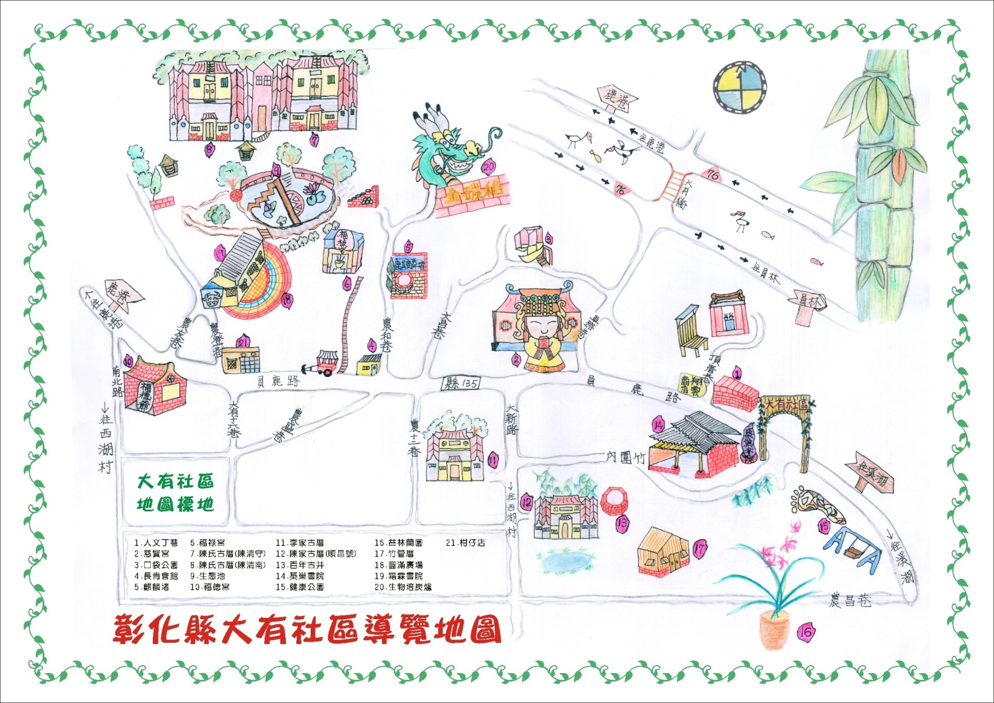

恭喜您已經完成本次的報名手續
請注意，本活動須滿20人方成團。
主辦單位經「確認成團」後會以E-mail或電話告知。
活動相關問題，歡迎來電洽詢
為尊重你我，如有不克前來情事，也請盡快來電告知，謝謝

